Экспрессия рибосомальных генов

Ядерная мембрана, интерфазные хромосомы, ядерный матрикс, ядрышки основные компоненты интерфазного ядра.
Толщина ядерной мембраны, пространственная ориентация хроматина, количество, размер ядрышек и их важного компонента ядрышкового организатора важнейший показатель в цитологической диагностике заболеваний у человека.
Ядрышко часть ядра, где происходит синтез и формирование рибосом, которые затем поступают из ядра в цитоплазму. Ядрышки обнаруживаются в ядре клетке виде плотных гранул. При цитохимическом исследовании установлено, что ядрышко содержит РНК. При электронной микроскопии, 1) гранулярный компонент, 2) фибриллярный компонент (гранулы и фибриллы состоят из рибонуклеопротеидов), 3) связанный с ядрышком хроматин. Было установлено, что ядрышко синтезируется в особом участке хромосом ядрышковом организаторе. При этом Мак Клинток и Хейтц, Навашин обнаружили ядрышковые организаторы в районе вторичных перетяжек хромосом, где они находятся в коротких плечах 13,14,15,21,22 хромосом. Ядрышковый организатор могут сливаться друг с другом в единый агломерат, где образуется одно ядрышко. При электронной микроскопии Фибриллярный центр и ядрышковый организатор построены из ассоциированных фибрилл толщиной 6-19 мкм и обладают способностью –окрашиваться солями серебра это зависит от присутствия особых ядрышковых белков и РНК- полимеразы.
Метод выявления Ядрышкового организатора с помощью 50% нитрата серебра-
Из биологической жидкости (кровь, назальный секрет, мокрота, бронхоальвеолярный лаваж и т.д.) или кусочка органа (костный мозг, тимус печень и др.) изготавливается на предметно стекле мазок. Цитологический мазок фиксируется спиртовым фиксатором (метиловый или этиловый спирт). После высыхания мазок покрывается 20 % р-р желатины или желатиноля. На слой желатина наносится 50% водный раствор нитрата серебра. Затем мазок окрашивается 50% р-р нитрата серебра при 50-69 С⁰ градусах в термостате. Грубые гранулы ядрышкового организатора обнаруживаются в мокроте пациентов с хронической обструктивной болезнью легких.

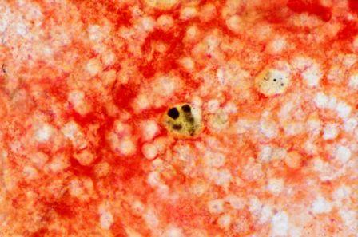
Микрофото №1. Пять ядрышковых организаторов в клетке. Мазок бронхоальвеолярного лаважа. ХОБЛ. Окраска азотнокислым серебром.

При этом рядом находятся клетки с грубо окрашенным нитратом серебра ядром и цитоплазмой, которые устойчивы к воздействию тиосульфата, о чем сообщали в своих публикациях. Эти данные подтверждают данные Г. Гаейр (1974) и др. о том, что аргентофилия ядрышкового организатора, ядра, митохондрий отмечается различными авторами. При этом подтверждается специфичность реакции Жиру Леблона на аскорбиновую кислоту, и реакции Коса на кальций, где используется раствор нитрата серебра. Учитывая, что цинк так же способен восстанавливать нитрат серебра можно предположить его участие в формировании аргентофилии.
Пространственная ориентация хроматина является другим важным цитологическим показателем активности синтеза белка в клетке.
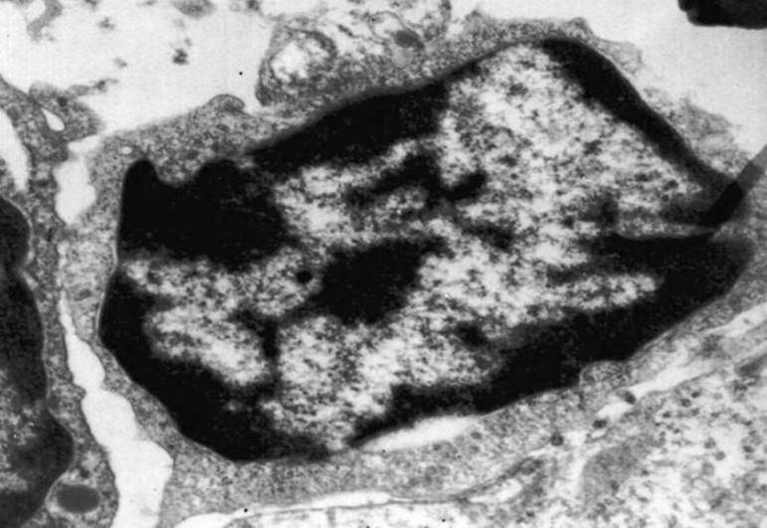
Микрофото №2. Хроматин связанный с ядрышком в ядре лимфоцита. Ультратонкий срез лимфоцита бронхоальвеолярного лаважа. Бронхиальная астма. Окраска азотнокислым серебром.

Стоит отметить, что при электронной микроскопии лимфоцитов содержащихся в мокроте людей больных патологией мы обнаруживаем выраженную пространственную ориентацию, точнее суперспирализацию хроматина связанного с ядрышком.
Мы отмечаем сильную кристаллизацию цитологических препаратов бронхоальвеолярного лаважа и мокроты у пациентов с патологией органов дыхания. Ввиду этого мы обратили внимание на ряд гипотез о кристаллической организации ядра высказанную ряд известнейших цитологов ранее.
Миллер в 1969 г. Открыл кристаллографические свойства ядрышковых генов, выделив ядра тритонов, высолил ядерное вещество, с целью дезинтеграции ядрышекон отделил с помощью ультра-центрифугирования ядрышки, затем изучил
Под электронным микроскопом изучил препараты, где обнаружил осевые молекулы ДНК, на которых через разные промежутки располагались фибриллярные зоны имеющие вид елочек, длина фрагмента ДНК занятого такой елочкой была постоянной. Структура елочки состояла из стволика образованного 100 гранулярных структур-РНК полимеразы, а так же из тонких нитей, отходящих от «стволика елочки» - которые назвали транскрипты РНК. Далее идет зона спейсеров, которая лишена плотных гранул и нитей. Правильное чередование спейсеров и фибриллярных зон формируют кристаллическую структуру ядрышковых генов. Вероятно, что эта идея правдоподобна.
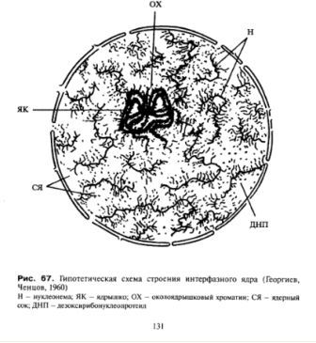
Впервые кристаллографический метод для оценки ДНК предложили Уотсон и Крик. Затем с помощью кристаллографии были изучены белки ядерного матрикса. При изучении белков ядерного матрикса Ченцовым и Георгиевым была предложена модель интерфазного ядра, согласно которой белки ядерного матрикса участвуют в пространственной ориентации хроматина. При последовательной обработки изолированных ядер печени крыс в растворе натрия хлорида, а затем ДНК–азой происходит полное растворение хроматина. При этом было обнаружено, что фибриллы хроматина прикреплены к осевым белковым нитям ядерного матрикса наподобие ворсин к палочке в ершике для чистки бутылок. (Георгиев Ченцов 1960 г.).
Мы в своих научных публикациях совместно с В.С. Козловой подтверждаем идею кристаллографической модели интерфазного ядра предложенную Ченцовым . При исследовании эозинофилов в мокроте пациентов бронхиальной астмы мы обнаружили фанероз клеток. При электронной микроскопии обнаруживается упорядоченная сеть белков ядерного матрикса, которые покрыты электронно-плотным материалом хроматина содержащего ДНК.
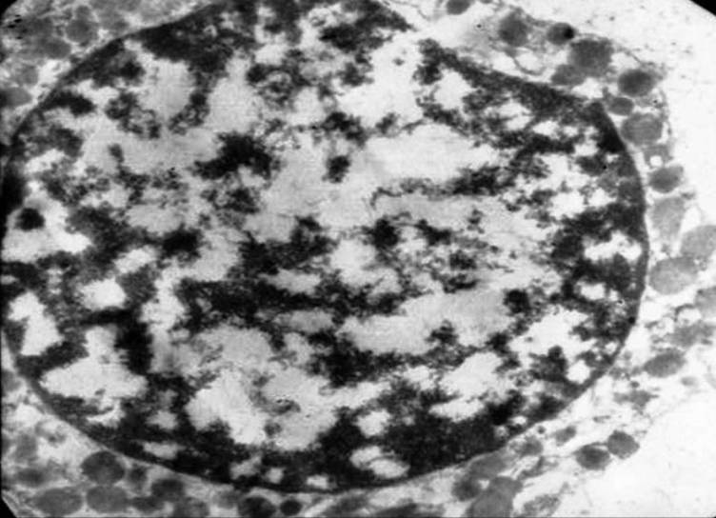

Микрофото .Пространственная ориентация хроматина в ядре эозинофила. Ультратонкий срез эозинофильного лейкоцита бронхоальвеолярного лаважа. Бронхиальная астма. Окраска азотнокислым серебром.
Таким образом, выраженная кристаллизация мокроты и бронхоальвеолярного лаважа у пациентов с бронхиальной астмой позволяет изучить пространственную ориентацию интерфазного хроматина.
1)выраженная кристаллизация мокроты и бронхоальвеолярного лаважа у пациентов с бронхиальной астмой позволяет изучить пространственную ориентацию интерфазного хроматина.
2) Метод окраски азотнокислым серебром клеток вскрывает кальций-аскорбат зависимый механизм экспрессии ядрышковых генов на поверхности ядрышкового организатора
Литература
- Ю.С. Ченцов Введение в клеточную биологию.- 2004.- Москва. Академ книга.
- Г.Гайер Электронная гистохимия 1973
http://www.razym.ru/nauchmed/drmed/154006-gayer-g-elektronnaya-gistohimiya.html
http://www.newlibrary.ru/book/gaier_g_/yelektronnaja_gistohimija.html
http://www.twirpx.com/file/623778/
http://multidollar.ru/medicine/chencov_ju_s__vvedenie_v_kletochnuju_biologiju_obhhaja_citologija_predislovie__m___2006__442_s.html
http://www.twirpx.com/file/623778/
http://lib-sgi.com/vvedenie-v-kletochnuyu-biologiyu-obshhaya-citologiya/

2) ЦИТОЛОГИЧЕСКАЯ ХАРАКТЕРИСТИКА ПАРЦИАЛЬНОГО СОСТАВА КЛЕТОК БРОНХОАЛЬВЕОЛЯРНОГО ЛАВАЖА
Зиновьев С.В., Козлова В.С.
Вестник новых медицинских технологий. 2010. Т. XVII. № 2. С. 194-195.
3) КРИСТАЛЛОГРАФИЧЕСКАЯ ХАРАКТЕРИСТИКА БРОНХИАЛЬНОГО ЛАВАЖА У БОЛЬНЫХ С ХРОНИЧЕСКОЙ ОБСТРУКТИВНОЙ БОЛЕЗНЬЮ ЛЕГКИХ
Целуйко С.С., Зиновьев С.В., Даниленко С.А.
ВЕСТНИК НОВЫХ МЕДИЦИНСКИХ ТЕХНОЛОГИЙ Т. XIX № 2
МОРФОМЕТРИЧЕСКАЯ ХАРАКТЕРИСТИКА ЛЕГОЧНЫХ МАКРОФАГОВ, СОДЕРЖАЩИХСЯ В БРОНХОАЛЬВЕОЛЯРНОМ ЛАВАЖЕ У ПАЦИЕНТОВ С БРОНХИАЛЬНОЙ АСТМОЙ
Зиновьев С.В.
Бюллетень физиологии и патологии дыхания. 2010. № 38. С. 42-44.

С.В.Зиновьев. Гистохимическая характеристика венозного русла респираторного отдела легких экспериментальных животных, подвергнутых хроническому переохлаждению, после введения в организм дигидрокверцетина //Бюллетень физиологии патологии дыхания .- №45. С. 57-61.
Статья о гистохимии комплексонов, хелатных соединений, биофлавоноидах (рутине)
http://cfpd.amursu.ru/attachments/bull/N45.zip

К.мн. С.В. Зиновьев

